
ほっとひだまり催事案内（２０１７）
４月

日 | 曜日 | 催 事 ≪カレンダー≫ | 参加 ○  春です！  みんなで外に出ましょう。  お互い気遣いあえば、自然に笑顔の輪が広がる！と信じて・・！！
１ | 土
２ | 日
３ | 月
４ | 火
５ | 水
６ | 木 |  | 歌声喫茶  歌が！心とからだの健康に―  歌いながら体を動かす－歌声喫茶  大笑いしながらお茶をいただく  気分転換にお出かけください  時間１０：００～１２:００  会費 ２００円茶菓代  午後は見守り隊近所のお散歩！
７ | 金
８ | 土
９ | 日
１０ | 月
１１ | 火
１２ | 水 | 歌声喫茶１０：００～（見守り隊） | 募集中
１３ | 木
１４ | 金
１５ | 土
１６ | 日 |  | ひだまりのママ会  お料理と食事を楽しむ集い  時間１０:００～１３：００  会費５００円  （会によって料金の変更あります）  おもいでカフェ  お手玉づくり・ぼうしづくり  始まります！針と糸・はさみ用意して  ご参加ください。  開店１０：００～１５：００  ３００円  カレーライス（ソフトドリンク）  話せば、ほっとできるよ  きっとやさしくなれる  （見守り隊）
１７ | 月
１８ | 火
１９ | 水 | ママ会 ぼた餅づくり１０：００～ | 募集中
２０ | 木
２１ | 金
２２ | 土 | のどか オカリナ同好会１４：００ | 募集中
２３ | 日
２４ | 月
２５ | 火
２６ | 水 | おもいでカフェ（認知症カフェ）（見守り隊） | 募集中
２７ | 木
２８ | 金
２９ | 土
３０ | 日 | 料理教室（細萱） | 募集中

歌 声 喫 茶「ほっとひだまり」

歌と体操・脳活！頭一汗かきましょう！
元気を取り戻すための喫茶店
究極の脳トレ！歌詞に合わせて手話を習いましょう！
アコーディオンに合わせて懐かしい歌を歌いながらー
平成２９年 ４月 １２日（水）１０：００～
参加費 ２００円
アコーディオン 今村純二さん（ＮＰＯ法人 劇団現代座）
歌・手話体操 木村康恵さん（ＮＰＯ法人 劇団現代座）
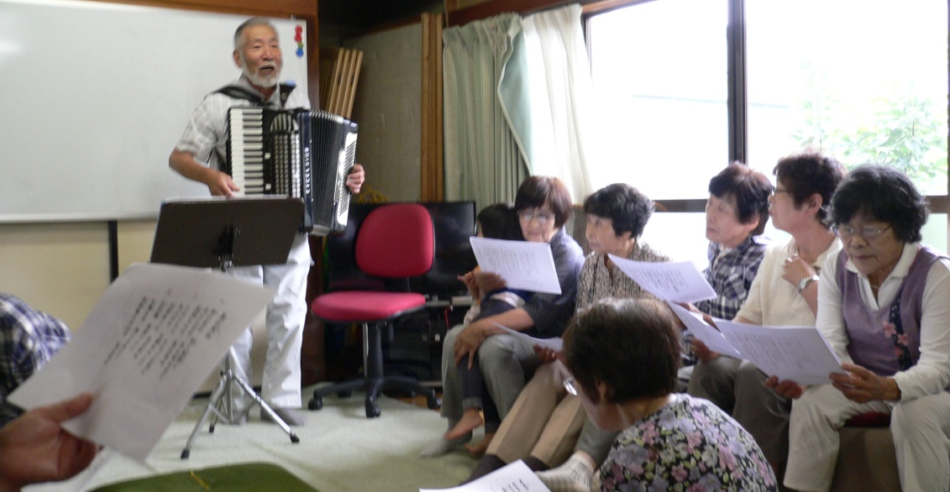

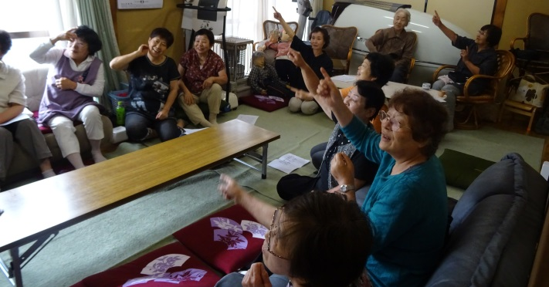

講師
活動の都合で来所できない
場合もあります。

お問い合わせ お申込みは―

特定非営利活動法人 コミュニティーケアサポート
さろん ほっとひだまり
電 話 ０２６３－３１－０５０１又は７１－２７８０（集皆所ひだまり）
担当/ 今村・伊東まで

２０１７・４ さろん
庭の手入れも、畑の準備も、いよいよ忙しくなってきましたね。
先日、玉葱とニンニクに３度目の肥料を入れました。今年は期待しています。ほうれん草、青菜も春の色。いんげん、長ネギ勢いづいて。お隣さんからいただいたアスパラ元気に芽を出してくれたら・・。苺もワラをはずして草取りしたり。頭ではすっかり春の準備完了！現実はトㇹㇹㇹㇹㇹ～～～無理しないでやっていこうと自分に言い聞かせているところ。
春は笑顔になれる。春は元気が湧いてくる。春は芽吹き！命の躍動が始まる。
春爛漫 心も弾む 身も軽く!!!

ひだまりのママ会
３月は、やしょうま作って大騒ぎ！！でしたね。
平成２９年 ４月１９日（水）は

三色ぼた餅つくりdeはしゃぎましょ！
１０：００～１３：００

材料費 ５００円
ほっとひだまり
≪要予約≫
参加予約４月１０日（水）
までにお知らせください

問い合わせ・参加希望について―
特定非営利活動法人コミュニティーケアサポート
０２６３－３１－０５０１ 伊東・古根
又は ０２６３－７１－２７８０（デイサービスひだまり）塩原

２０１７・４さろん
認知症になっても、地域の中で暮らし続けることができる
地域の人の、温かい見守りと家族へのいたわりがあればー

思い出カフェ
平成２９年 4月26日
１０：００～
お昼代 ３００円
久しぶりにおしゃべりだけ～～～の集まり！

でもね、
＊お手玉づくり
針と糸持ち寄りお願いします。
＊帽子作りの準備もしますので
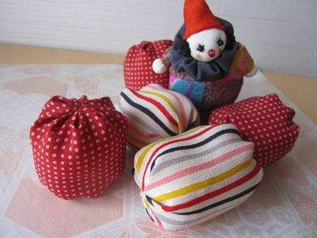
皆さんご参加ください。

すこやか見守り散歩
午後から～～～！

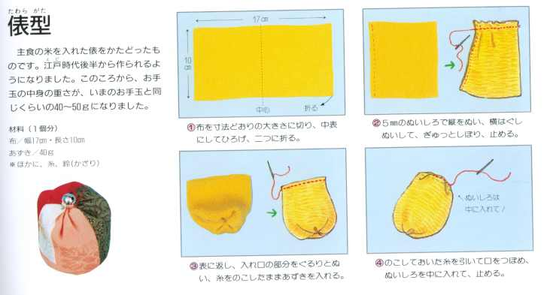
介護予防指導士
古根静子さんによる
元気な毎日を送る為の
「健康体操」指導

お問い合わせ お申込みは―

特定非営利活動法人 コミュニティーケアサポート
さろん ほっとひだまり
住 所 安曇野市高家８０６－１
電 話 ０２６３－３１－０５０１又は７１－２７８０（集皆所ひだまりまで）
担当/ 古根・伊東まで

２０１７・４ さろん

オカリナの和らいだ音色で 癒されています
オカリナが心をつないでくれる「大切な時間」
またねと笑顔でわかれるその時 大切な友達と過ごした幸せを感じています
ご一緒しませんか 私たちと―
オカリナ 長閑（のどか）
４月は２２日（土）１４：００～
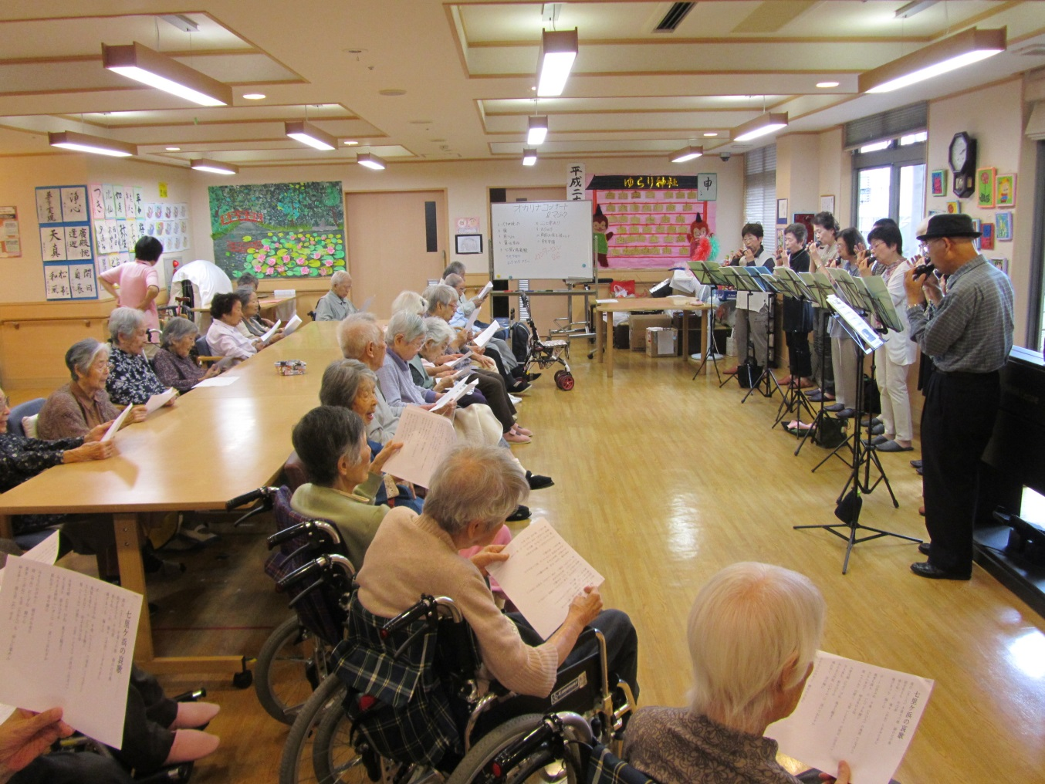
会費 １００円
練習場 ほっとひだまり

いつの日か たのしさとよろこびのしあわせ配達人になりましょう
お問い合わせ お申込みは―

特定非営利活動法人 コミュニティーケアサポート
さろん ほっとひだまり 担当/ 古根・八田まで
住 所 安曇野市高家８０６－１
電 話 ０２６３－３１－０５０１又は７１－２７８０（集皆所ひだまり）

